110三城镇宿命之起源攻略

新手上线流程：下载解压完成后，打开登录器注册号登录游戏。
老玩家回归或者新玩家完全看不懂DNF。拉倒最后看完背景故事即可一目了然。
创建角色
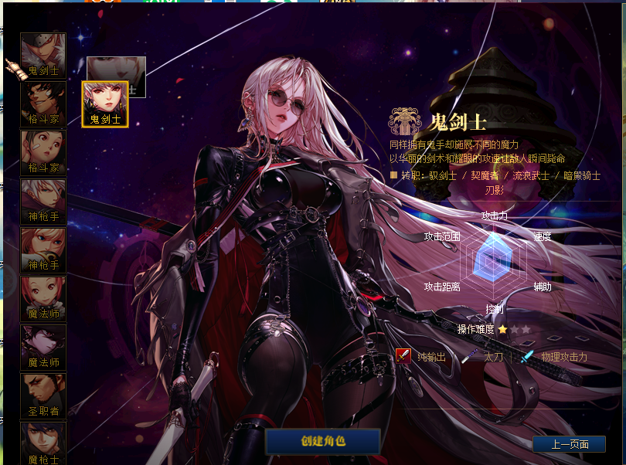
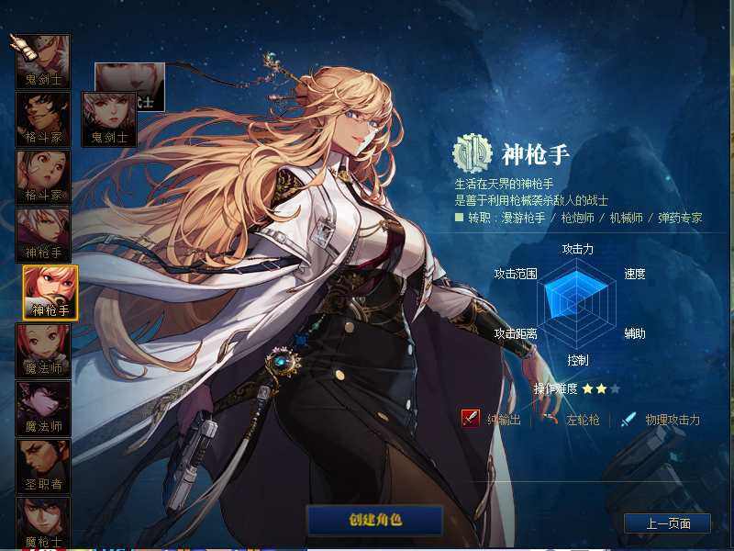
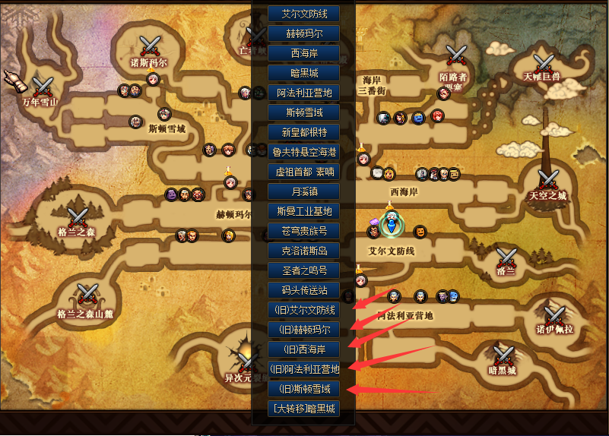旧城镇，对应历史
阿拉德历985年。
格兰之森爆发格兰之火，生活在森林里的大部分精灵都消失无踪。
因为精灵们的牺牲，大魔法阵得以维持。
大陆随处都能听到有关转移的消息。
阿拉德历990年
随着阿拉德大陆的动植物变得越来越狂暴，人类频频受到伤害。
冒险家在艾尔文防线救出了被萨乌塔绑架的赛丽亚·克鲁敏。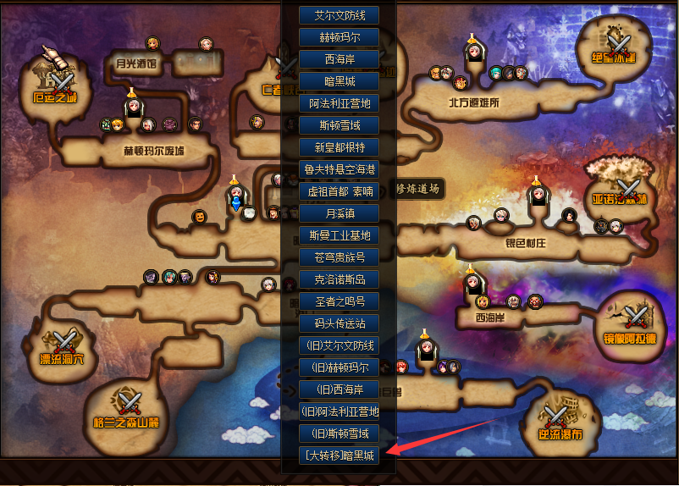
大转移暗黑城，卡罗索引发的世界毁灭大爆炸的第二个世界。别称镜像阿拉德。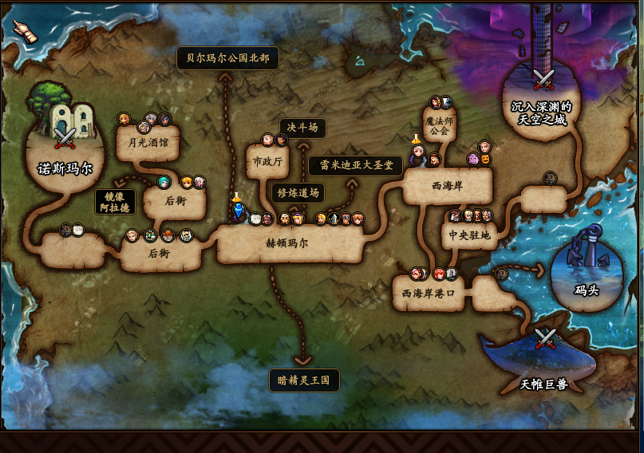
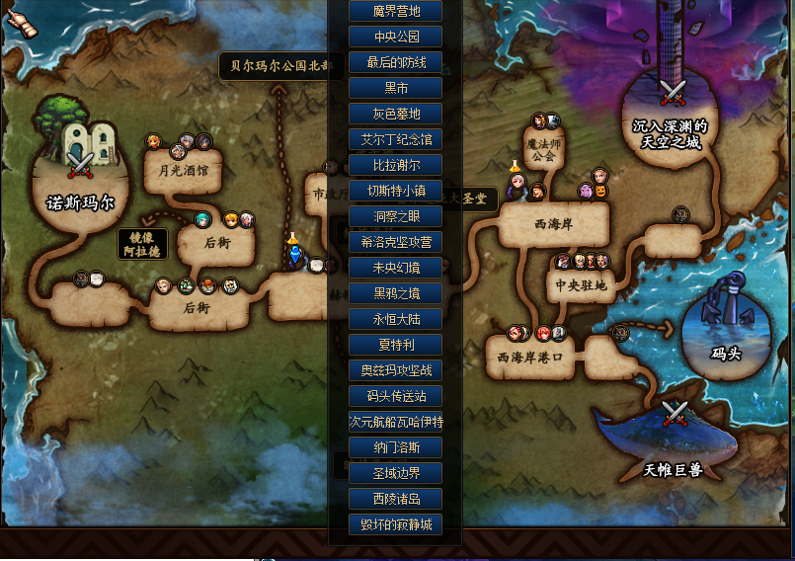起源。国服城镇。冒险家现存的第三个世界线。所有城镇区域都可通过瞬间移动药剂和商城的特级移动药剂到达。所有城镇正常来回传送。
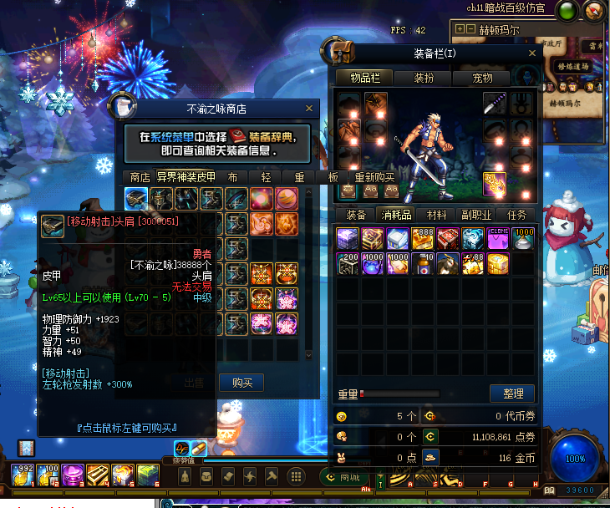
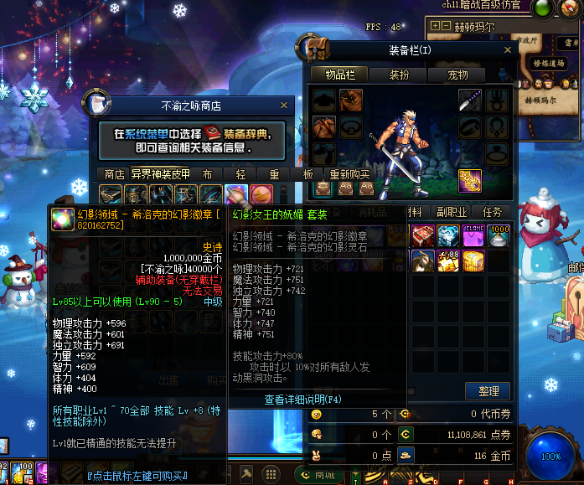
新装备异界神装5件，希洛克欢迎女王的妩媚套装。
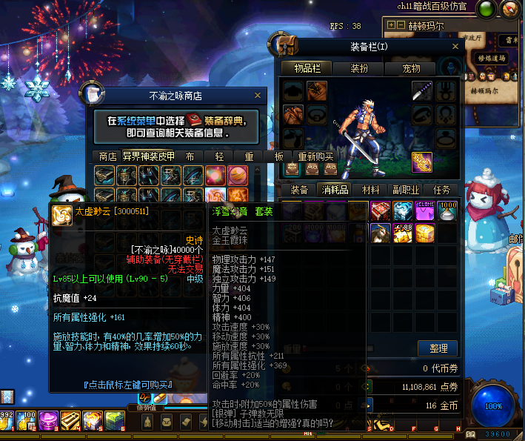
新装备浮雪幻音套装。
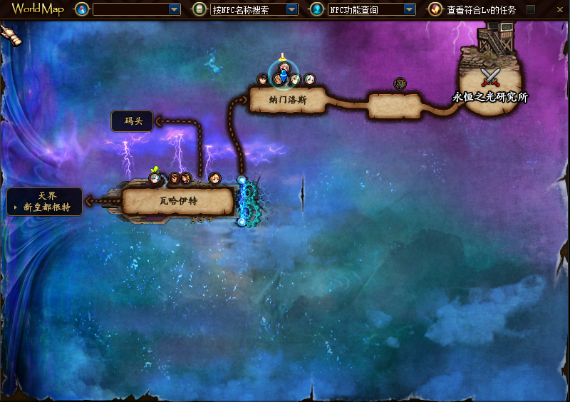
新地图，新地下城所有区域mm，头像同步国服。

转职介绍：
男鬼剑士：极诣·剑魂，极诣·鬼泣，极诣·狂战士，极诣·阿修罗，极诣·剑影
女鬼剑士：极诣·驭剑士，极诣·契魔者，极诣·流浪武士，极诣·暗殿骑士，极诣·刃影
男格斗家：归元·气功师，归元·散打，归元·街霸，归元·柔道家
女格斗家：归元·气功师，归元·散打，归元·街霸，归元·柔道家
男神枪手：重霄·漫游枪手，重霄·枪炮师，重霄·机械师，重霄·弹药专家
女神枪手：重宵·漫游枪手，重宵·枪炮师，重宵·机械师，重宵·弹药专家
男魔法师：知源·元素爆破师，知源·冰结师
女魔法师：知源·元素师，知源·召唤师，知源·战斗法师，知源·魔道学者
男圣职者：神启·圣骑士，神启·蓝拳圣使，神启·驱魔师，神启·复仇者
魔枪士：千魂·征战者，千魂·决战者，千魂·狩猎者
黑暗武士：自我觉醒
技能介绍：
全职业真实二觉三觉：真实伤害
技能经过特别精心优化，流畅的一批。
职业介绍：
全职业技能伤害平衡，经过无数次测试，不存在有下水道职业；
没有花里胡哨无体验感无流畅度的垃圾附加职业。
装备介绍：
装备制作，升级，融合路线完美同步国服；
无乱七八糟的自制装备，装备属性同步官服真实有效。
本服无花里胡哨的传奇光环宠物。
装备上会有对应的套装名，不会因Lv100级装备过多而找不到对应套装。
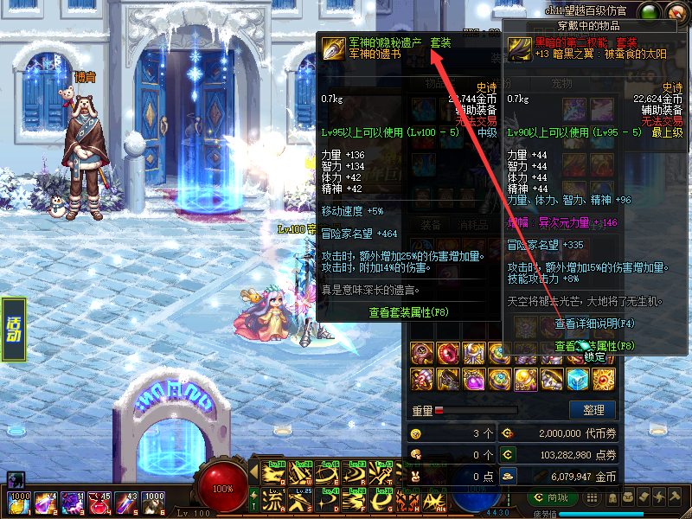

护石：
技能强化装备
如：剑魂猛龙飓风强化，自动追踪怪物；剑宗破军发射剑气
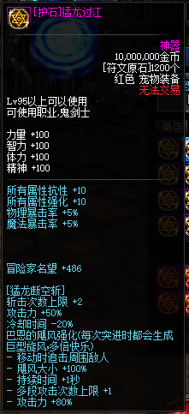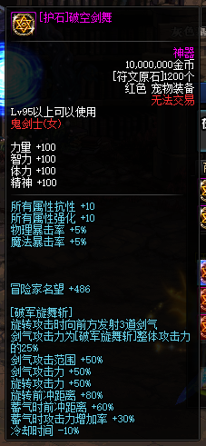

点击赛丽亚领取新手大礼包
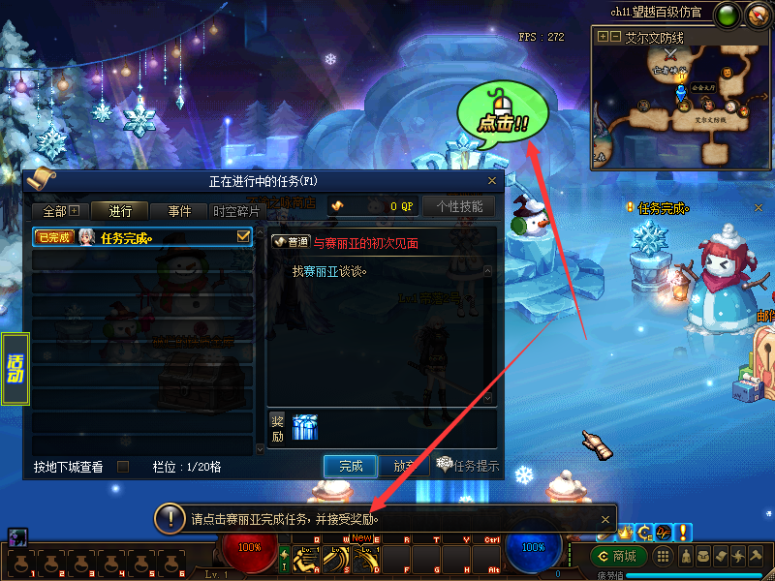
使用宁尤的黄金成长胶囊秒升满级Lv110
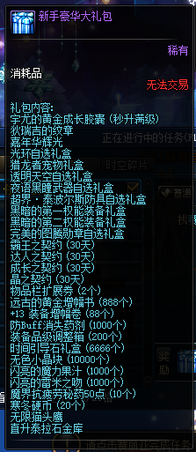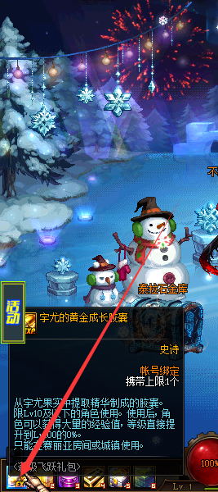
把赛丽亚这的任务全做了
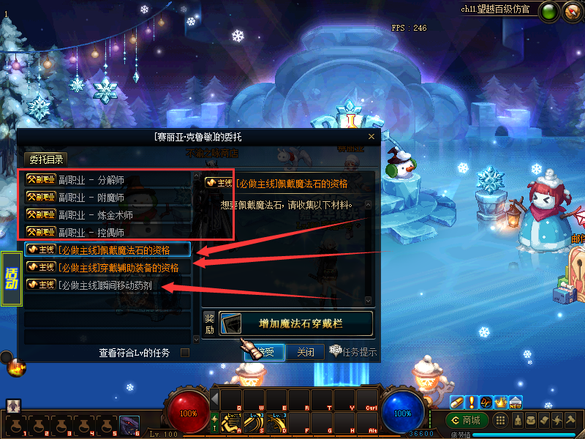
随后开启赠送的所有礼盒，会得到装备、光环、宠物、勋章、称号、透明天空及其它物品
用增幅书和增幅卷把所有装备增幅到+13，穿上装备
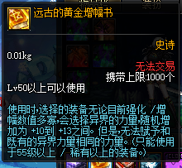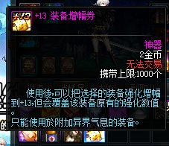
所有职业统一在铁匠林纳斯NPC处进行转职和觉醒。
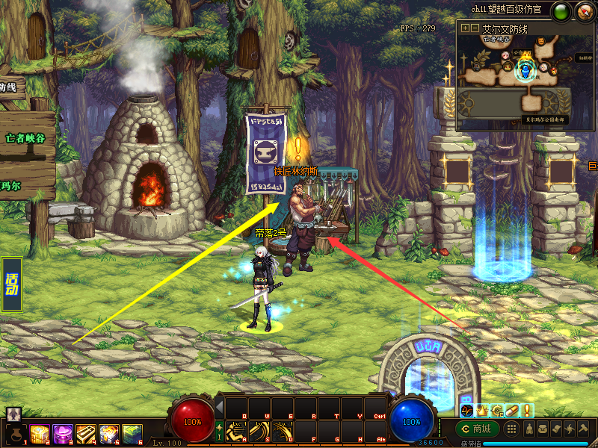
新手礼包内有10000无色小晶块和20个寒冬硬币(每个95000金币)短时间内够用。
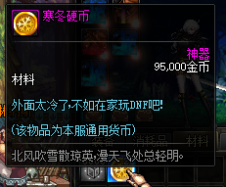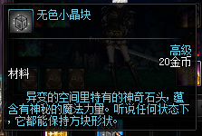
提示：快捷物品栏装备必须放快捷栏才会生效属性，六个格子放哪个都行。
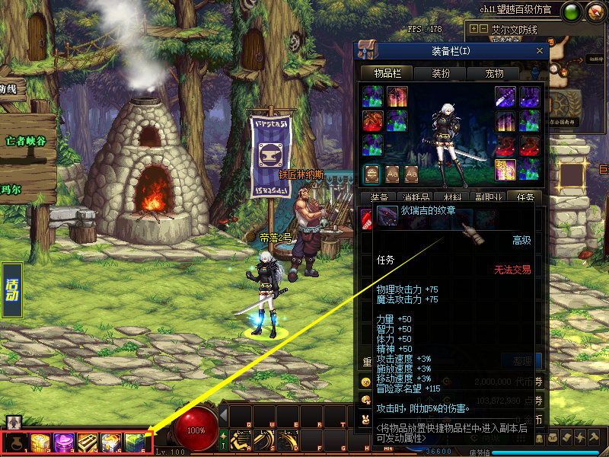
接下来就可以按ALT+2飞到比拉谢尔，开启你的欧皇时刻了。
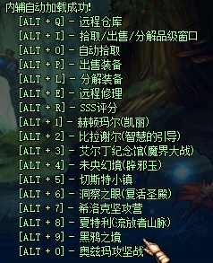
智慧的引导：
暴率高，每把必掉Lv100级的史诗装备，本服不是变态服，没有掉一堆史诗装备的效果。
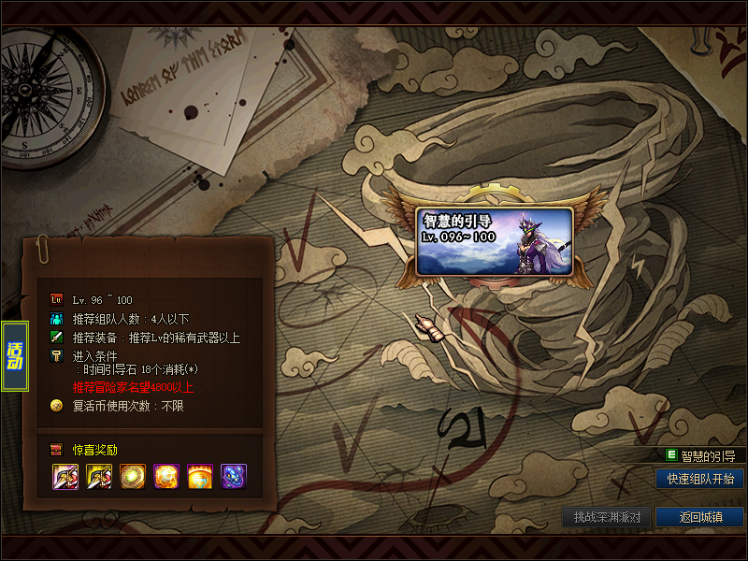

黑钻：
推荐购买黑钻，无限疲劳、寒冬硬币暴率翻倍，额外掉落堇青石(所有副本)
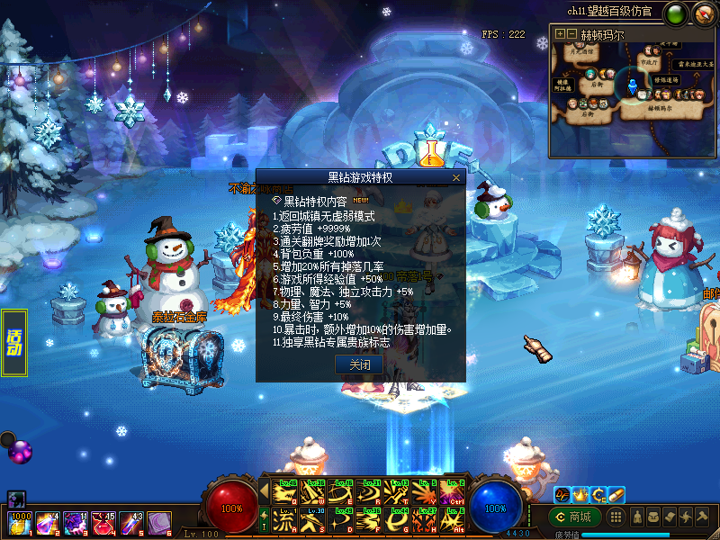

装备进阶：
本服并非无脑升级装备
武器：夜语黑瞳(新手礼包赠送)
-----> Lv100级SS武器(智慧引导掉落)
-----> Lv100级SS武器(净化的无形残香赋予)
-----> Lv100级SS武器(黑色龙语的残音赋予)
防具：95B超界套装(新手礼包赠送)
-----> Lv100级SS防具(智慧引导掉落)
-----> 希洛克装备融合(两件装备融合，属性也会完整转移到希洛克装备)
-----> 奥兹玛装备融合(两件装备融合，属性也会完整转移到奥兹玛装备)
首饰：黑暗的第一权能(新手礼包赠送)
-----> Lv100级SS首饰(智慧引导掉落)
-----> 希洛克装备融合(两件装备融合，属性也会完整转移到希洛克装备)
-----> 奥兹玛装备融合(两件装备融合，属性也会完整转移到奥兹玛装备)
特殊：黑暗的第二权能(新手礼包赠送)
-----> Lv100级SS首饰(智慧引导掉落)
-----> 希洛克装备融合(两件装备融合，属性也会完整转移到希洛克装备)
-----> 奥兹玛装备融合(两件装备融合，属性也会完整转移到奥兹玛装备)

LV100装备部位说明：
神话装备：<上衣> <手镯> <耳环>
希洛克装备：<下装> <戒指> <左槽> <武器>
奥兹玛装备：<头肩> <鞋子> <腰带> <项链> <右槽>

副本说明：
智慧的引导：Lv100史诗装备
未央幻境：玉荣、辟邪玉
魔界大战：护石(饰品)
根特皇宫：Lv100神器装备
切斯特小镇：Lv100传说装备、堇青石、及各种材料
黑鸦之境：武器 - 黑色龙语的残音赋予
流放者山脉：符石(饰品)
希洛克：<下装> <戒指> <左槽> <武器> 装备进阶融合
奥兹玛：<头肩> <鞋子> <腰带> <项链> <右槽> 装备进阶融合
洞察之眼：：Lv100史诗装备自选(4等1时可去制做)
过度副本：
安图恩：过渡宝珠(前期可用来凑名望值)
卢克：过渡宝珠(前期可用来凑名望值)
超时空之战：宝珠(传说宝珠可穿到中期)、宇宙恶魔伤害字体
普雷·伊西斯：宝珠(传说宝珠可穿到中后期)
中央公园(深渊)：史诗灵魂的最佳搬砖地

材料介绍(获取方式和用途)：

堇青石：
获取方式：痛苦地下室、记忆之地、暗黑神殿、无底坑道
用途：95级以上地图的通用门票材料

时间结晶：
获取方式：智慧的引导
用途：兑换时间引导石
NPC商店：歌兰蒂斯(雷米亚大圣堂)

诺斯匹斯的文书：
获取方式：根特皇宫
用途：兑换Lv100级神器装备、宝珠
NPC商店：琳赛·罗森(新根特皇宫)

魂灭结晶：
获取方式：痛苦地下室、记忆之地、暗黑神殿、无底坑道
用途：兑换Lv100级传说装备
NPC商店：管理校将杜罗西(切斯特小镇)

暗魂水晶：
获取方式：痛苦地下室、记忆之地、暗黑神殿、无底坑道、洞察之眼
用途：武器进阶(净化的无形残香、黑色龙语的残音)所需材料

智慧结晶：
获取方式：智慧的引导、痛苦地下室、记忆之地、暗黑神殿、无底坑道
用途：制作装备跨界石
NPC商店：歌兰蒂斯(雷米亚大圣堂)

铭刻之石：
获取方式：痛苦地下室、记忆之地、暗黑神殿、无底坑道
用途：装备进阶(希洛克融合、奥兹玛融合)所需材料

远古智慧的残骸：
获取方式：智慧的引导、痛苦地下室、记忆之地、暗黑神殿、无底坑道
用途：制作装备跨界石
NPC商店：凯丽(赫顿玛尔)

玉荣精华：
获取方式：未央幻境
用途：兑换玉荣、辟邪玉魂
NPC商店：云珂(未央幻境)

辟邪玉魂：
获取方式：未央幻境
用途：辟邪玉
NPC商店：云珂(未央幻境)

寒冬硬币：
获取方式：所有副本，有黑钻契约时会提高掉落几率
用途：部分副本门票、通用货币、装备进阶材料
NPC商店：赛丽亚

灵魂之源：
获取方式：用史诗灵魂兑换
用途：装备制作，融合，属性赋予都会用到
NPC商店：赛丽亚、假面骑士(最后的防线)、诉语者(灰色墓地)、歌兰蒂斯(雷米亚大圣堂)

不渝之咏：
获取方式：每日任务
用途：赛丽亚房间不渝之咏NPC商店兑换物品
NPC商店：赛丽亚房间不渝之咏NPC商店

精炼的时空石：
获取方式：游戏商城
用途：部分副本门票材料

反物质粒子：
获取方式：超时空之战
用途：兑换超时空怪物宝珠及物品
NPC商店：假面骑士

永恒的黑瞳石：
获取方式：普雷 · 伊西斯
用途：兑换普雷怪物宝珠及物品
NPC商店：诉语者(灰色墓地)

符文原石：
获取方式：魔界大战
用途：护石装备、兑换魔界大战怪物宝珠
NPC商店：图书馆的莫妮卡(艾尔丁纪念馆)

紫英花瓣：
获取方式：希洛克攻坚战
用途：兑换希洛克怪物宝珠及其它物品
NPC商店：欧贝斯·罗什巴赫(希洛克攻坚营)

无形残香：
获取方式：希洛克攻坚战
用途：希洛克装备融合、无形残香赋予(Lv100史诗武器)
NPC商店：欧贝斯·罗什巴赫(希洛克攻坚营)

黑夜残息：
获取方式：流入者山脉
用途：符石装备、怪物宝珠
NPC商店：露西尔·雷德梅恩(夏特利)

黑夜残息：
获取方式：流入者山脉
用途：符石装备、怪物宝珠
NPC商店：露西尔·雷德梅恩(夏特利)

混沌灵念：
获取方式：奥兹玛攻坚战
用途：奥兹玛装备融合，物品兑换
NPC商店：净化之圣杯(奥兹玛攻坚营)

浓烈的灵念结晶体：
获取方式：奥兹玛攻坚战
用途：希洛克装备(未融合)、奥兹玛装备融合设计图
NPC商店：净化之圣杯(奥兹玛攻坚营)

黑色龙语的残音：
获取方式：黑鸦之境
用途：希洛克装备(未融合)、奥兹玛装备融合设计图
NPC商店：朱蒂·灵伍德(黑鸦之境、切斯特小镇)

史诗灵魂：
获取方式：史诗装备分解(必须用玩家分解机才能出此物品)
用途：兑换灵魂之源
NPC商店：赛丽亚、假面骑士(最后的防线)、诉语者(灰色墓地)、歌兰蒂斯(雷米亚大圣堂)

绮夜之花：
获取方式：洞察之眼·复活圣殿
用途：兑换Lv100史诗装备自选礼盒、怪物宝珠
NPC商店：洛巴赫(洞察之眼)
还有少部分未写到的材料，游戏内材料有说明。

提示：
1.史诗装备一定要用玩家的分解机分解，修理机和内辅分解没有史诗灵魂
2.本服所有减CD装备属性同数值可叠加不冲突
3.每日任务奖励丰厚，不要错过，每天花点时间把每日做一做
4.不渝之咏商店好东西应有尽有，平民玩家也能 芜湖~ 起飞
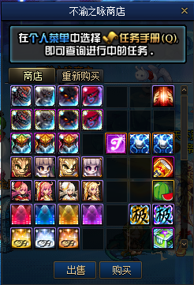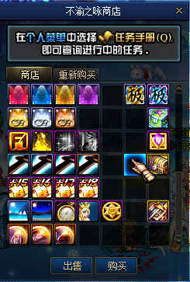
5.未央幻境激活辟邪玉属性
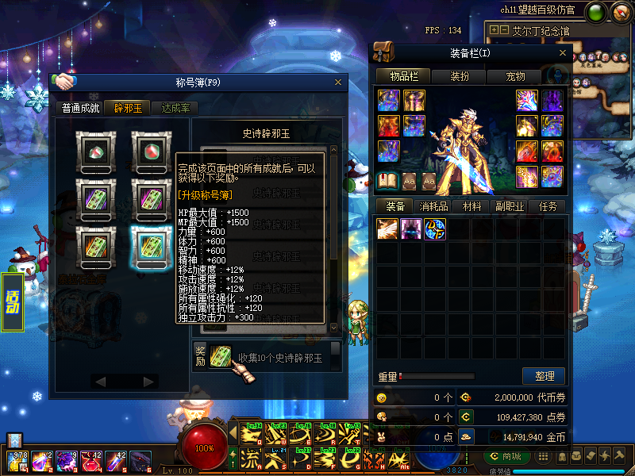

小功能：
一键聚物：
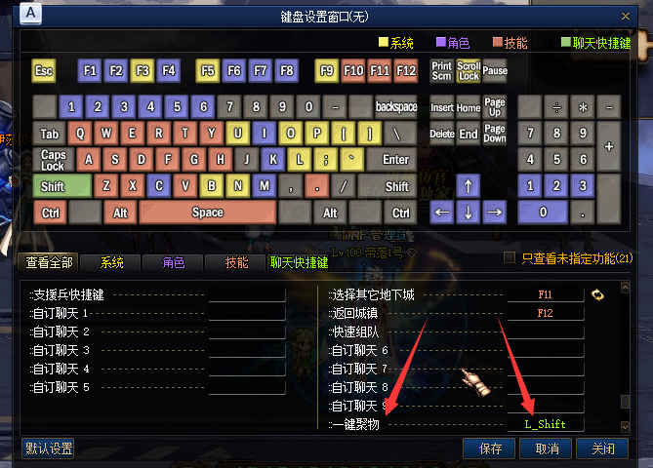

快捷栏装备图签：
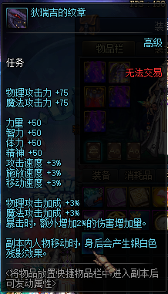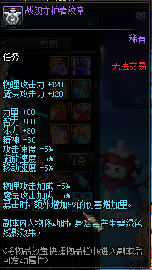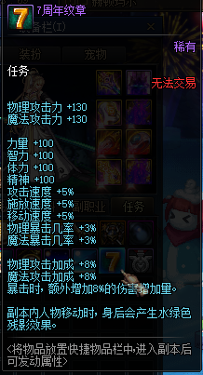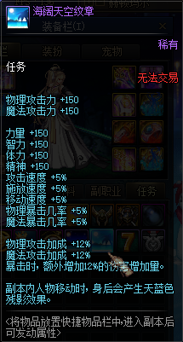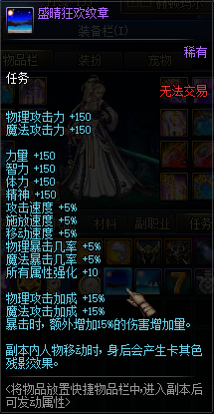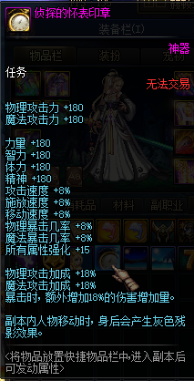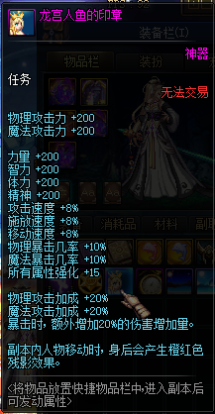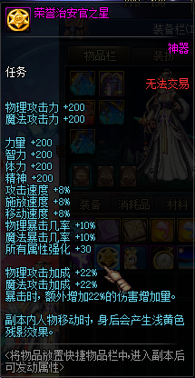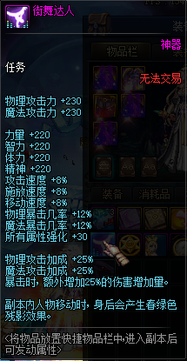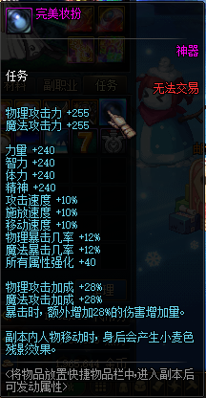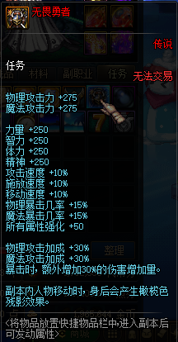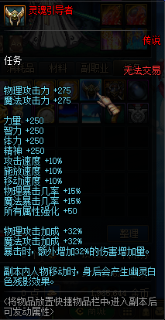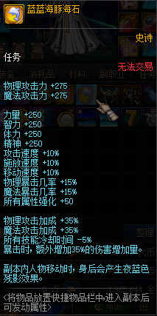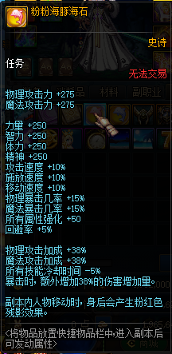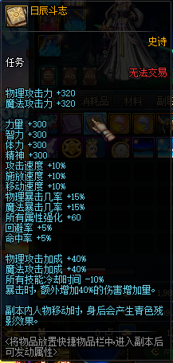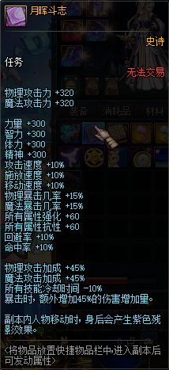

皮肤图签：
男鬼剑士：
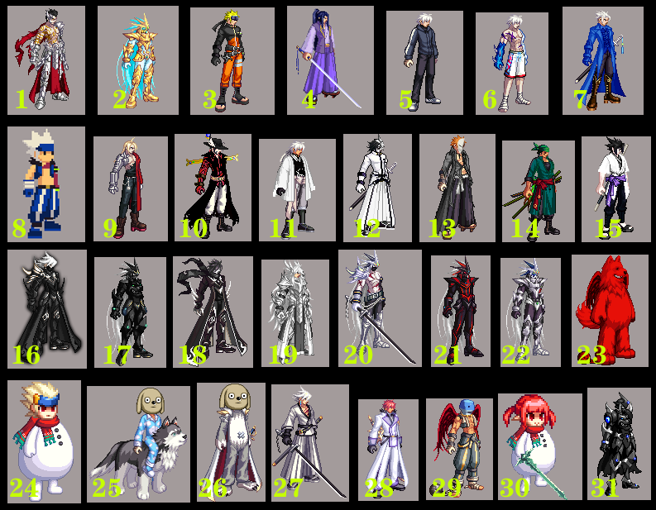
女鬼剑士：
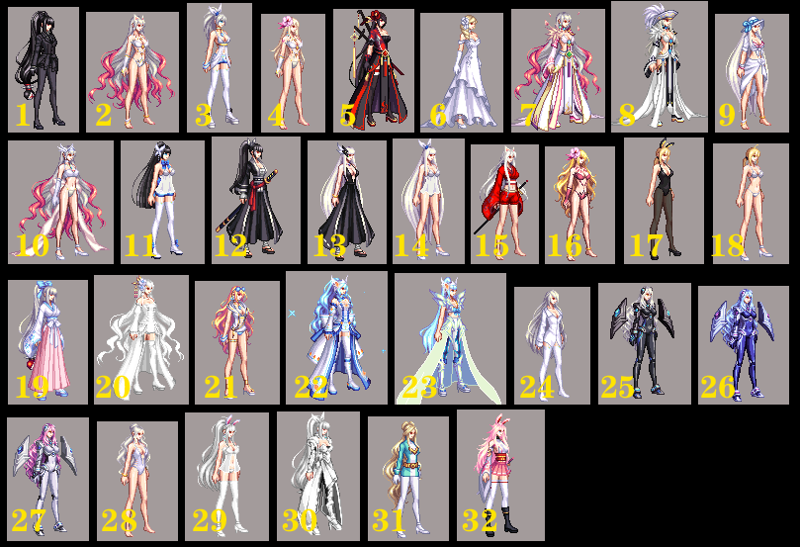男格斗家：
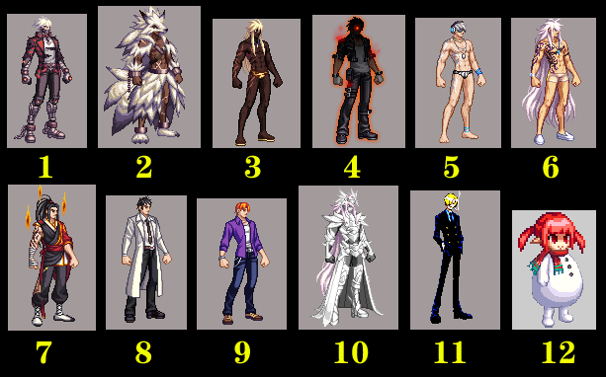
女格斗家：
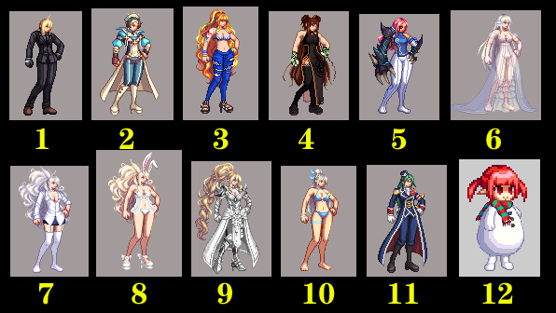
男神枪手：
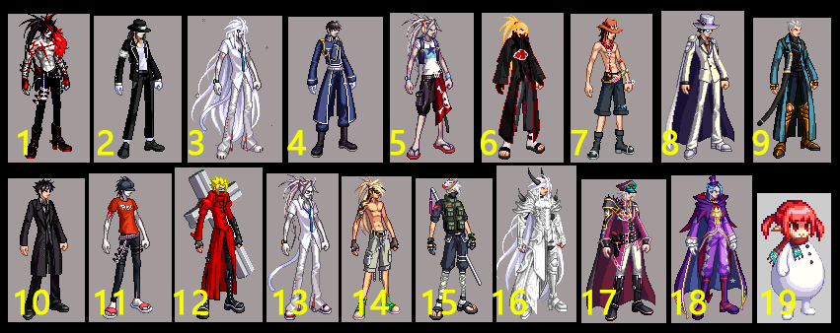女神枪手：
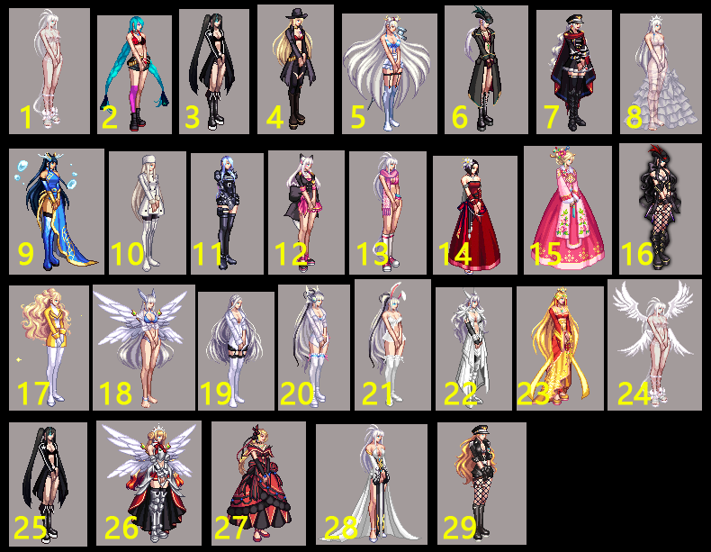男魔法师：
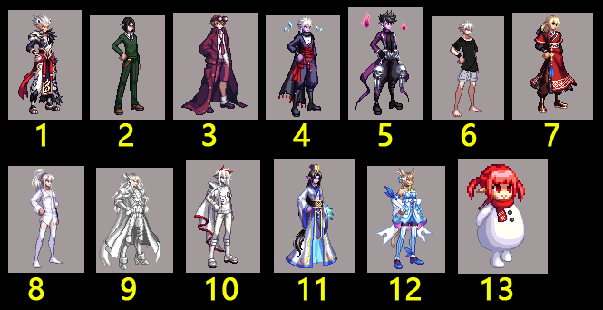
女魔法师：
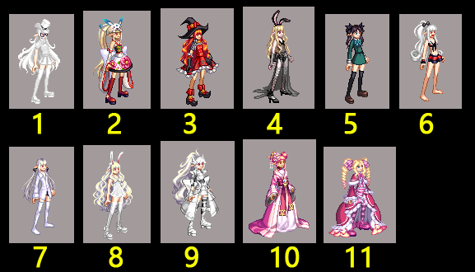
圣职者：
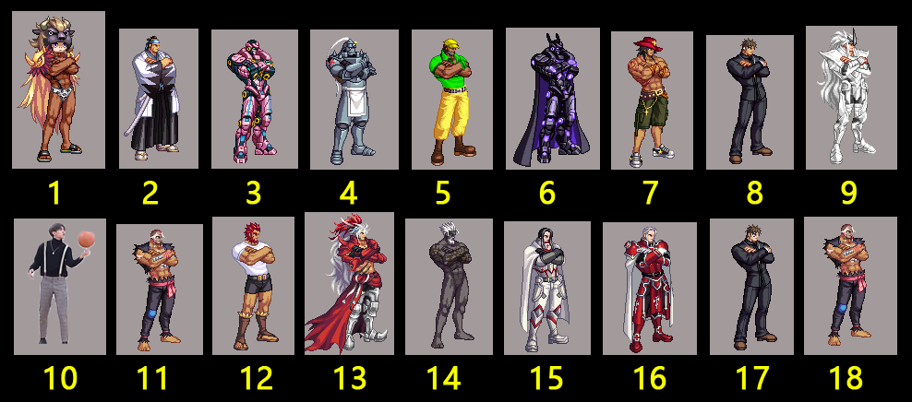
110三城镇版背景故事

宇宙中漂流的魔界倒悬的两个次元阿拉德的冒险纪元
泰拉·崩坏
泰拉行星崩坏
艾泽拉·洛伊等泰拉星人乘坐创世纪号逃离后，在阿拉德大陆定居。
原本隶属于泰拉行星的城市——“魔界”从爆炸中脱离。
魔界·游离
魔法的力量开始进入魔界。哭泣之眼赫尔德发现了魔法，并被记录成为第一名元素师。
赫尔德领悟到了将魔界停留在其他行星的方法，并在阿古朗达行星上发现了生命之水，将其带回。
魔界开始盛行“生命之水”的传说，据说只要喝下它即可获得永生。
魔界停留在力量世界格陵布拉德附近，使徒宿命者卡恩登上了魔界。
魔界停留在天空世界泰波尔斯附近，使徒伊希斯·普雷登上了魔界。
魔界停留在战伐永恒之地艾肯附近，使徒征服者卡西利亚斯登上了魔界。
变异世界珠雅罗帕的无形之希洛克登陆魔界。
出生地不详的黑色瘟疫狄瑞吉登陆魔界。
魔界停留在火焰世界克朗库拉附近，使徒火焰吞噬者安徒恩登上了魔界。
魔界停留在海洋世界索拉里斯附近，使徒长脚罗特斯登上了魔界。
光与暗的世界海伯伦星的制造者卢克登陆魔界。
龙之国度特洛波特上的爆龙王巴卡尔登陆魔界。
魔界·重建
赫尔德从卡西利亚斯的玩笑中获得了灵感，将与自己一样的存在称作“使徒”。
因为卢克的原因，魔界有了电。
出现了恶意使用魔法力量的组织，例如佧修派。他们开始四处欺凌其他魔界人。
越来越多懂得操控精灵的召唤师登上历史舞台。
出现了对失传已久的泰拉顶尖科学文明感兴趣的魔界人。
卢克避开人群，秘密建造了寂静城。
巴卡尔发现卢克的建筑群，并看到了关于预言的内容。
魔界停靠在阿拉德行星附近。

宇宙中漂流的魔界倒悬的两个次元阿拉德的冒险纪元
不详
暗精灵在美神维纳斯的诅咒下诞生。
暗精灵伟大的王阿拉贡首次整合了暗精灵各族，创建凡内斯王国并登上王位。
阿拉贡率军攻占了矮人族城市诺伊佩拉，并砍掉了暴君奥古斯都的脑袋。
暗精灵与矮人族签订《互不侵略条约》。
一些班图族人越过斯特鲁山脉，占领了现在的赫顿玛尔地区，不久后消亡了。
姓名不详的神女净化了魔物肆虐的素喃，这为虚祖国的成立奠定基础。
索德罗斯在艾泽拉的劝说下，进入绝望之塔开始修炼。
第九使徒巴卡尔引发了龙之战争。
传闻巴卡尔的目的是想将生命之水占为己有，而这个贪念也直接引发了使徒之间的战争。
赫尔德集结魔界人，创立了反巴卡尔势力联盟“塔拉库沓”。
塔拉库沓的首领吟游诗人艾丽丝首次出现在魔界的公开场合。
赫尔德将巴卡尔除名，让制造者卢克替代成为第九使徒。
阿拉德历
公元前15年
在龙之战争中失败的巴卡尔借由寂静城逃往天界。
阿拉德历
公元前14年
降临天界的巴卡尔成为了统治者。他开始施行“封杀魔法令”，从此天界进入黑暗时代。
卡西利亚斯挑战卡恩，战败，之后隐居。
阿拉德历
公元前1年
通往天界的天空之城通道被堵，阿拉德大陆与天界的交流中断。
阿拉德历
1年
阿拉德大陆宣布使用新历法，即阿拉德历。
阿拉德历
68年
出现了统一阿拉德全大陆的国家佩鲁斯帝国。
阿拉德历
74年
圣灵之主阿拉贡死后，暗精灵一族出现分裂。巴拉克征服了各大暗精灵部族后自称为王。
阿拉德历
100年
狂龙赫斯在阿拉德大陆出现。
巴卡尔创造出了狂龙赫斯，并派遣其到阿拉德大陆。
阿拉德历
152年
佩鲁斯帝国的大将军卡赞与大魔法师奥兹玛率队成功击退狂龙赫斯。
阿拉德历
157年
大将军卡赞以涉嫌谋反的罪名被捕，遭受酷刑后被流放。大魔法师奥兹玛也以同样的嫌疑被捕，但之后却消失了
阿拉德历
158年
发现了最初的伪装者。
这种将正常人变为伪装者的病被称为血之诅咒，人们开始谈之色变。
有关斯特鲁山脉附近发现卡赞尸体的消息被四处散播。
隐居于斯特鲁山脉深处的乌希尔教组建了骑士团，负责保管卡赞的尸体。
阿拉德历
186年
出现了能辨识伪装者的人，也就是后来的圣职者。
阿拉德历
252年
出现了一个恶魔，自称是100多年前失踪的奥兹玛。恶魔试图带领伪装者消灭所有人类。
暗精灵王巴拉克与伪装者们勾结，对精灵族发动攻击。
阿拉德历
253年
佩鲁斯帝国以圣职者为主力对抗奥兹玛，史称暗黑圣战。
巴拉克战死。
阿拉德历
256年
佩鲁斯帝国与虚祖缔结同盟。
驱魔师群体开始加入暗黑圣战。虚祖抗魔团成立。
围绕着王位继承长达3年的论争结束，圣君艾雷德登上王位。
反巴卡尔联盟永恒之光成立。
阿拉德历
300年
邪龙斯皮兹的出现让暗精灵陷入了混乱。
巴卡尔创造出了邪龙斯皮兹，并派遣其到阿拉德大陆。
阿拉德历
303年
机械七战神为击退巴卡尔而实施的“代号：盖波加”计划以失败告终。
机械七战神中，库里欧利用次元移动设备把盖波加移动到另一个次元内，并将临时召唤盖波加的方法记录在特殊的暗号指令里隐藏。
阿拉德历
310年
邪龙斯皮兹被一群暗精灵魔法师分解成碎片后封印。
阿拉德历
315年
在消灭邪龙斯皮兹的战斗中立功的一群魔法师带头创立了元老院。
阿拉德历
340年
圣者米歇尔出现。
米歇尔带领五圣者活跃于暗黑圣战。
阿拉德历
347年
暗黑圣战结束。
暗黑圣战结束以后，为了对抗持续出现的伪装者，米歇尔建立了雷米迪亚大圣堂。
在为后续的圣职者教团打下基础后，米歇尔便失去了踪迹。
阿拉德历
348年
与伪装者的长期战争使佩鲁斯帝国元气大伤。为了重振国纲，佩鲁斯帝国开始施行各种政策。
尽管实施各种政策，但在暗黑圣战中消耗太多国力的佩鲁斯帝国还是开始显露出了各种分裂的征兆。
第一个刺客哈蕾斯在佩鲁斯帝国大规模的剿匪行动中被捕。
圣君艾雷德以给佩鲁斯帝国皇帝法尔梅利亚四世和其他人类传授一部分暗精灵魔法为条件，赎回了哈蕾斯。
哈蕾斯发誓效忠圣君艾雷德。
阿拉德历
349年
佩鲁斯帝国皇帝法尔梅利亚四世为转移国内矛盾和牵制诸侯势力，单方面撕毁盟约，并对虚祖国发动大规模侵略战争。
阿拉德历
351年
佩鲁斯帝国由于内部各诸侯之间勾心斗角，最后在与虚祖的战争中落败。
阿拉德历
353年
哈蕾斯将一盘散沙的刺客们集合起来，成立了直属皇室的刺客组织夜之破坏者。
阿拉德历
357年
佩鲁斯帝国皇帝法尔梅利亚四世驾崩。
曾经如日中天的佩鲁斯帝国失去了大部分领土，分裂成众多的诸侯国。
阿拉德历
425年
诸侯国中，自称佩鲁斯帝国真正后裔的德洛斯势力发动了旨在收复佩鲁斯故土的征服战争。
阿拉德历
434年
被派到虚祖地区的刺客卡兰希尔创立了忍术。
阿拉德历
471年
大魔法师玛尔在阿拉德大陆中央的沙漠处设下了魔法阵，将这里改造成适合人类居住的环境。
阿拉德历
483年
为躲避诸侯国之间的战争，大批难民逃到玛尔设置的魔法阵地区，建立了贝尔玛尔公国。
阿拉德历
500年
坎纳克山顶出现了喷着冰冷龙息的巨龙，大批班图族人意外死亡。
巴卡尔创造出了冰龙斯卡萨，并派遣其到阿拉德大陆。
阿拉德历
502年
由于斯卡萨的存在，班图族只能选择越过斯特鲁山脉。这是他们首次入侵帝国领地。由此爆发了第一次雪色战役。
阿拉德历
526年
巴卡尔死后，冰龙斯卡萨突然进入冬眠状态。
继承机械七战神遗志的人们在天界掀起了机械革命的浪潮。
爆龙王巴卡尔战败身亡，因其死亡时奋力砸下的一击，天界原大陆被分裂成数个岛屿。
阿拉德历
527年
阿拉德大陆极少数人身上出现了鬼手现象。发病人群中，有些人会见到数百年前死亡的卡赞愤怒的幻影，所以这种怪病也被称为卡赞综合征。
巨龙纳特拉从天界逃出，占据月轮山地带。
阿拉德历
530年
班图族结束了长达近30年的征战，返回斯特鲁山脉。第一次雪色战役结束。
天界人在伊斯群岛中央的城市根特（原巴卡尔宫殿处）建立了新皇宫，并宣告第七帝国成立。
阿拉德历
533年
继承机械七战神遗志的研究组织七神之鞘翅成立。
天鹰从军火商转型为护卫组织。
阿拉德历
544年
议会决定在机械七战神当年主要活动的伊顿岛设立伊顿工业区。科学文明正式发展。
阿拉德历
627年
连接伊斯群岛、西陵诸岛、诺斯匹斯的海上列车投入使用，天界科学文明开启了新的篇章。但由于海流影响以及怪异生物的威胁，西部无法地带（莫斯匹斯岛）未能搭建海上列车
阿拉德历
652年
末日之都坎特温爆发了佩鲁斯帝国与德洛斯帝国的最后一场战役：鬼神之乱。
惨败的佩鲁斯帝国最后一任皇帝彭德伦二世将皇位禅让给德洛斯国王赫仑一世。
因为佩鲁斯的最后一位忠臣——神官吉格在鬼神之乱中的表现，历史上首次出现了鬼泣的概念。
阿拉德历
655年
赫仑一世在收复佩鲁斯帝国的大部分领土后，宣布德洛斯正式成为帝国，并对外称帝，后将首都迁至佩鲁斯旧都帷塔伦。
阿拉德历
824年
凡内斯王国，梅娅女王登基。
阿拉德历
830年
冰龙斯卡萨从冬眠中苏醒。
阿拉德历
831年
班图族再一次越过山脉入侵德洛斯帝国领土。为此，德洛斯帝国皇帝提出和平条约，以班图族不再引发任何形式的武力挑衅为条件，将夏特利租借给班图族居住，班图族接受了该条约。
阿拉德历
835年
冰龙斯卡萨又陷入沉睡中，得知消息的班图族返回斯特里高原。
阿拉德历
851年
贝雷里安在帝国旅行途中偶然遇到患有卡赞综合征的鬼泣。以此为契机，贝雷里安发明了死灵术。
阿拉德历
867年
莱斯利·贝伊兰斯爬上了停留在法罗湾上面的天帷巨兽背部，并在那里发现了古代遗迹。
阿拉德历
879年
莱斯利·贝伊兰斯对遗迹里发现的资料进行研究整理后，创建了GBL教。
阿拉德历
928年
巴拉克的灵魂突然出现，导致包括元老院的四名元老在内的诸多重要人士接连死亡。经过调查得知这一切都是贝雷里安所为，暗精灵内部就此展开了大规模的搜捕行动。
在付出了众多牺牲之后，暗精灵军队终于成功抓捕了贝雷里安，只是深陷死灵术力量的他最后也因诅咒而暴死。
暗精灵王国在这之后颁布了禁止死灵术的法令。
赫兰·卡普里创建了善于使用富有创意的战术的狙击部队。
阿拉德历
930年
因四名元老皆被贝雷里安暗杀，暗精灵王国需要重新组建新的元老院，夏普伦长老就在此时被选为元老院首脑。
阿拉德历
962年
因不满于西部无法地带物资匮乏的生活状态，无法者们成立了以安祖·赛弗和沙影贝利特为首的埃顿兄弟团。
第七帝国下令逮捕背上反叛罪名的天鹰，天鹰开始逃亡。
阿拉德历
963年
埃顿兄弟团开始在西部无法地带一步步扩张自己的势力。
天鹰遇到埃顿兄弟团，并开展合作。
阿拉德历
966年
德洛斯帝国的新一任皇帝里昂·哈因里希三世十几岁就登上了帝位。
阿拉德历
967年
冰龙斯卡萨第二次从冬眠中苏醒。
班图族越过斯特鲁山脉，根据之前缔结的条约向德洛斯帝国租赁领地。
精灵使凯蒂通过强大的精灵之力，成功与怪物签订契约。
阿拉德历
968年
德洛斯帝国军派遣之前秘密培养的杀手组织紫雾团作为尖兵，对租借给班图族的夏特利城发动了突袭。
班图族与帝国军爆发了第二次雪色战役。
帝国军击溃了大部分班图族，一路打到班图族圣地阿姆罗斯(库喃喋)，班图族几乎被灭族。他们乘胜追击，试图猎杀居住在山顶的冰龙斯卡萨，但在压倒性的力量面前，帝国军最终损失了大部分兵力仓皇败退。
阿拉德历
969年
斯卡萨再次进入冬眠。
幸存的班图族人在斯特里高原开始新的生活。
阿拉德历
974年
安祖·赛弗与突击队长兰蒂卢斯一起对规模扩大后的埃顿兄弟团进行重新整编，卡勒特建立并实行军队化管理。他们以攻打皇都为目标，第一步就是先征服整个莫斯匹斯。
贝利特对此表示反对，也因此与安祖·赛弗决裂，踏上了流浪之旅。
以中央公园的精灵使凯蒂为中心，创立了操控精灵的召唤师组织旋魔会。
阿拉德历
976年
贝利特流浪途中，将小女孩凯丽收为徒弟。
天鹰离开卡勒特，逃出天界。
阿拉德历
977年
发生第一次转移事件。使徒希洛克转移到悲鸣洞穴中，给周围造成了很大伤害。
精灵们居住的格兰之森的动植物开始发生变异。
只在极少数人身上发生的卡赞综合征开始肆虐。
来自天界的护卫组织——天鹰开始在阿拉德大陆扬名。
机械七战神的后裔麦谢尔·库里欧与海岚·克拉夫的师父赫尔曼一起制作了秘密武器的设计图。
赫尔德将使徒希洛克转移到了阿拉德的悲鸣洞穴里。
阿拉德历
979年
西岚的弟子影子剑士刹影成为第一个潜入暗黑城的人类。
毒王路易斯、臭水沟公主帕丽丝开始在贝尔玛尔公国变得恶名昭著。
古代图书馆的莫妮卡让魔道学正式成为一门研究科学。
阿拉德历
980年
发生四剑圣讨伐使徒希洛克的悲鸣洞穴事件。除掉希洛克的暗精灵剑士卢克西，因希洛克的力量影响而被人们遗忘。
巴恩·巴休特被德洛斯帝国皇帝授予爵位。
美味三重奏莫亚得知黑暗之眼的存在。
一个叫做誓卫者的魔法师组织受到了佧修派的攻击。在危急时刻，炫纹师尼巫成功运用炫纹进行战斗。这也是战斗法师的第一次亮相。
阿拉德历
983年
德洛斯帝国的贫民阶层中开始流行一个名为暴戾搜捕团的教派。
塔拉库沓的芮兹找到永久维持圣灵状态的方法，觉醒为元素圣灵。
阿拉德历
984年
机械七战神后裔麦谢尔·库里欧，与海岚·克拉夫的师父赫尔曼一起制作了秘密武器的设计图。
阿拉德历
985年
格兰之森爆发格兰之火，生活在森林里的大部分精灵都消失无踪。
因为精灵们的牺牲，大魔法阵得以维持。
大陆随处都能听到有关转移的消息。
凯丽在无法地带接连击溃几个恶名昭彰的小型帮派，闯出了“霸王花”的名号。
为了夺取生命之水的情报，佧修派、旋魔会、誓卫者、古代图书馆、塔拉库沓等势力之间陆续爆发冲突，后来在艾丽丝的主持下开展了第一届魔界盟会。最终艾丽丝战胜了尼巫获胜，取得了生命之水的情报归属权。
阿拉德历
986年
一位名叫艾丽丝的吟游诗人兼占卜师在帝国声名鹊起。
暗精灵女王梅娅不顾元老院的反对，派遣魔法师莎兰到贝尔玛尔公国，以促进两族的关系。
贝尔玛尔公国的斯卡迪女王接纳了作为暗精灵使节前来拜访的魔法师莎兰，并将其任命为魔法师公会会长。
麦谢尔·库里欧离开七神之鞘翅，失去音讯。
精灵使凯蒂与卡西利亚斯签订召唤契约
阿拉德历
987年
因艾丽丝的占卜建议，帝国在比尔马克的秘密试验场里进行了转移试验。
在莎兰的建议下，贝尔玛尔公国建立了魔法学校。莎兰出任了这个学校的校长。
忌惮赫尔曼设计图的贵族派人杀害了他。海岚没有听从师父的遗言，他对师父留下的武器设计图进行了完善，并加入自己的设计后，秘密地保存了起来。
七神之鞘翅内最顶尖的科学家吉赛尔因嫉妒11岁的天才少年梅尔文·里克特而背叛了皇都军，投靠卡勒特。
梅尔文·里克特感受到来自吉赛尔的威胁，制作了金刚狼。
阿拉德历
988年
一位来自天界的女性——凯丽出现在了赫顿玛尔。
发生阿登高地会战，在第三次会战中，阿登高地守备队溃灭。
凯丽坠落到阿拉德大陆。
卡勒特成功掌控莫斯匹斯。
黑虎格拉古尔驱逐村长本杰明，占领兽人峡谷。

阿拉德历
990年
随着阿拉德大陆的动植物变得越来越狂暴，人类频频受到伤害。
冒险家在艾尔文防线救出了被萨乌塔绑架的赛丽亚·克鲁敏。
赤鬼索伦与黄昏之米拉兹分道扬镳。
精灵使凯蒂开始向阿拉德大陆派遣魔法师。
阿拉德历
992年
德洛斯帝国的皇后约瑟芬死亡。
卡勒特发动第一次皇都侵略战争。
阿拉德历
993年
乌恩 · 莱奥尼尔、引路人丽贝卡、杰伊等出身于无法地带的孩子们，喊出打倒卡勒特的口号，创建了和平之翼。
和平之翼与莫斯匹斯军结为同盟，开始在新闻媒体上出名。
阿拉德历
994年
天空之城最上层的光之城主赛格哈特被冒险家们消灭，但冒险家们发现通往天界的所有道路都已被堵死。
被称为“罗特斯”的使徒转移到了天帷巨兽背上。大量GBL教信徒受到精神支配而死亡，只有奥菲利亚·贝伊兰斯艰难逃脱。
和平之翼解散。
卡勒特的第一次皇都侵略战争持续了3年，最终因物资不足而失败。
为了防止卡勒特再次入侵，设立了海岸守备队。
赫尔德将使徒罗特斯转移到天空之海的天帷巨兽背上。
一位名为红色魔女的魔法师凭空出现，并且恶名远扬。
阿拉德历
995年
生活在天帷巨兽背部的罗特斯，被冒险家打败。
暗精灵村庄诺伊佩拉爆发黑色瘟疫，与此同时，狄瑞吉的幻影在此出现。
围绕瘟疫产生的原因，元老院与女王所属的阵营展开激烈的争论。在元老院的强势主张下，暗精灵最终向人类宣战。
炼金术师诺顿研发出传染病治疗剂。
冒险家们调查了诺伊佩拉的瘟疫事件，阻止了人类与暗精灵之间的战争。
最高祭司贝雷安指定艾丽婕为继任者后死亡。
鹰眼杰克特被任命为第七帝国的最高司令官。
赫尔德将使徒狄瑞吉转移到阿拉德，位于诺斯玛尔的痛苦之村列瑟芬。
阿拉德历
996年
冬眠快三十年的冰龙斯卡萨从沉睡中苏醒，抢占了班图族的领地。受冰龙困扰的班图族只能再一次占领帝国边境。
冒险家讨伐冰龙斯卡萨。
班图族与贝尔玛尔公国结为同盟。
使徒安徒恩被转移到天界。
安徒恩占领了伊顿工业区最重要的核心地区能源中心。
赫尔德将使徒安徒恩转移到天界的黄昏之海。
阿拉德历
997年
人类生活的城镇诺斯玛尔也爆发了黑色瘟疫，所有居民全部死亡，无一幸免。
冒险家击退在诺斯玛尔出现的狄瑞吉。
暴戾搜捕团首领艾泽拉与冒险家初次相遇。
卡勒特发动第二次侵攻皇都战争。
阿拉德历
999年
马琳·基希卡为了寻求帮助，来到阿拉德大陆。
冒险家利用邪龙斯皮兹的角，打开了通往天界的路。
贤安王素喃·凯弋病逝。
在外四处游历、进行武学修炼、喜欢打抱不平的素喃·阿斯卡回国继任王位。
卡勒特的第二次侵攻皇都战争获胜。皇都除了中心根特以外全部沦陷，皇女艾丽婕被卡勒特特种部队绑架。
贵族纳维罗·尤尔根代替被绑架的皇女，成为摄政王。
天界紧急派遣皇女庭院的马琳·基希卡前往阿拉德大陆寻求帮助。
丽贝卡失踪。
阿拉德历
1000年
素喃·阿斯卡废除闭关锁国政策，实行文化开放，并举办大规模的武斗大会。
巴恩·巴休特的夫人艾米丽·伯恩·克鲁格死亡。
阿拉德历
1003年
艾丽丝的阴谋败露，所作所为传遍阿拉德大陆。
冒险家与天界人齐心合力，救出皇女艾丽婕。
天界的武装势力卡勒特彻底瓦解。
阿拉德历
1004年
占领天界能源中心的安徒恩被消灭。
发现了可以通往魔界的寂静城。
第七帝国、德洛斯帝国、冒险家联盟与暴戾搜捕团成立联合调查团，调查寂静城。
阿拉德历
1005年
德洛斯帝国向发生内战的天界派遣公主伊莎贝拉为首的援军。
天界内战爆发。
皇女艾丽婕遭到绑架。
冒险家登陆魔界。
冒险家从黑虎格拉古尔手中拯救异面族和兽人峡谷。
登陆魔界的冒险家消灭了使徒卢克。
暴戾搜捕团内的强硬派造成了团长艾泽拉的死亡。
阿拉德历
1006年
进攻阿拉德的宇宙恶魔，引发了超时空之战。因为冒险家的助阵，超时空之战结束。
鹰眼杰克特卸任第七帝国总司令官。
失踪的丽贝卡作为革命军的一员重新出现。
艾丽婕找到其中一个巴卡尔的遗产。
鹰眼杰克特战死。
哈林地区，冒险家与佧修派呈对立局面。
泰波尔斯集结到魔界。
冒险家制服了使徒伊希斯。
围绕使徒之卵的情报归属，开展了第二届魔界盟会。
佧修派突然袭击魔界各大势力，魔界大战爆发。
夏勒·弗兹被冒险家打败。
出现了次元风暴。
阿拉德历
1007年
听到艾泽拉去世的消息，索德罗斯带领强硬派，离开绝望之塔，与阿拉德联合军发生冲突后前往魔界。
绝望之塔带着艾泽拉的遗体前往宇宙。
暴戾搜捕团内部下达赤鬼索伦刺杀令。
在德洛斯矿山地区，出现了管理着伪装者的暴戾搜捕团。
受到次元风暴的影响，出现了冥域时空，在这里发现了狄瑞吉的痕迹。
暴戾搜捕团的温和派复活了使徒希洛克。
阿拉德联合军在陷入深渊的天空之城里，击退使徒希洛克。
吉赛尔改造寂静城。
摄政王纳维罗·尤尔根死亡。
乌恩·莱奥尼尔就任大将军。
皇女一派在内战中获胜，艾丽婕登上帝位。
艾丽婕将比拉谢尔号赠与冒险家。
天界建造了第一艘飞空艇艾尔罗斯号。
索德罗斯与卡西利亚斯在克洛诺斯岛的战斗，使寂静城遭到破坏。
希洛克的邪念开始扭曲次元风暴。
阿拉德历
1008年
发生黑暗教团绑架异能者的事件。
在流放者山脉，黑暗教团夺走了卡赞的尸体。
黑暗教团袭击切斯特小镇。
阿斯特罗斯现身，复活了其余两名被封印的暗黑骑士；通往黑色大地的混沌之门开启。
阿拉德历
1009年
第二次暗黑圣战爆发。
在黑色大地发现米歇尔的圣物。
混沌之奥兹玛被冒险家消灭。
德洛斯帝国的第一皇子范恩·弗朗茨被伪装者的血所感染。
阿拉德历
1010年
告解所悲剧事件发生。雷米迪亚支部座堂与雷米迪亚大圣堂矛盾加剧。
泰达·贝欧纳离开雷米迪亚大圣堂，转投雷米迪亚支部座堂。
巴恩·巴休特与安迪·维恩、狂人锐珂相遇，开始密谋。
阿拉德历
1011年
切斯特镇附近出现雷米迪奥斯的圣域。
大天使米迦勒降临到圣殿贝里科蒂斯。
奥黛丝受到乌希尔的启示，与圣者米歇尔一同消失。
冒险家为了找到进入扭曲的异次元裂缝的方法，前往天界。
诺斯匹斯贵族攻击皇都，在冒险家帮助下，皇都军获得胜利。
麦谢尔·库里欧为了寻找巴卡尔的遗产，回到天界。
天鹰为了追踪奥康奈尔回到天界。

